Turistický oddíl Luby srdečně zve na pěší turistiku

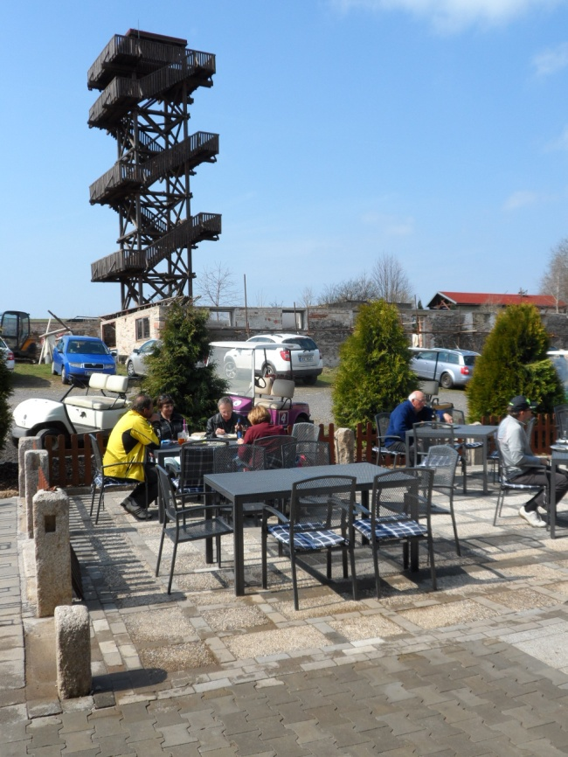
12. LUBSKÁ DESÍTKA

Datum: jako vždy - 1. květen

Začátek: mezi 9,30 a 10,30 hodin

Start a cíl: Golf Luby
